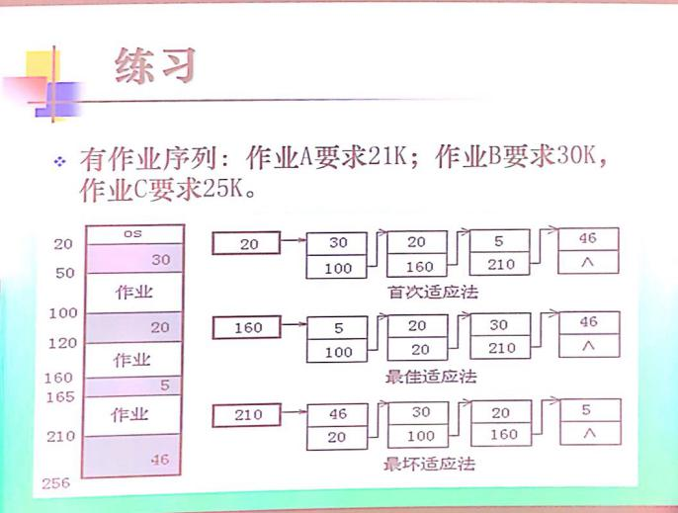

首次适应算法：首次适应算法优先利用内存中低址部分的空闲分区。分配内存时，从链首开始顺序查找，直到找到一个大小能满足要求的空闲分区。然后按照作业的大小，从该分区中划出一块内存空间，分配给作业，余下的空闲区仍留在空闲链中。如果从链首到链尾都不能找到一个能满足要求的分区，则表明系统中没有足够大的内存分配给作业，内存分配失败，则返回。所以空闲分区按照30，20，5，46的顺序分配给作业A,B,C， 20是链首是表头结点。

最佳适应算法：最佳适应法要求将所有的空闲分区按期容量以从小到大的顺序形成一空闲分区链。每次为作业分配内存时，总是把最能满足需求的最小的空闲分区分配给作业。

所以空闲分区按照5，20，30，46的顺序分配给作业A,B,C，160作为最小分区5的起址为链首。

最坏适应算法：最坏适应算法它在扫描整个空闲分区或链表时，总是挑选一个最大的空闲区，从中分割一部分存储空间给作业使用，以至于存储器中缺乏大的空闲分区。所以空闲分区按照46，30，20，5的顺序分配给作业，46是最大的空闲区，它的分区起址为210，所以由210作为链首。